Пенчак-силат вид единоборства

Пенчак-силат (или Пентьяк-силат) представляет собой национальное прикладное индонезийское боевое искусство, включающее в себя более 800 стилей распространенных на островах Индонезийского Архипелага, включая острова Ява, Суматра, Бали.
В Малайзии насчитывается около 260 стилей данного боевого искусства.
Название боевого искусства можно перевести, как «боевые движения» или «боевой танец» («пенчак» – движение, танец, «силат» – боевое применение этих движений, скрытое от публики).
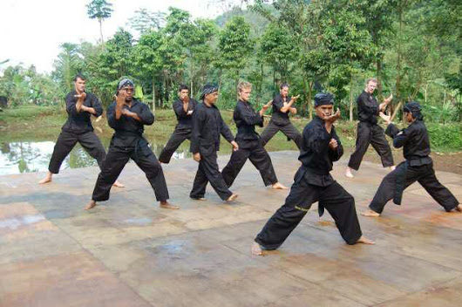
В Индонезии существует поговорка: «нет Силата без Пенчака, Пенчак без Силата бесполезен».
Пенчак-силат вкачает в себя 4 аспекта:
- самозащита (беладири);
- спорт (олахрага);
- танец (сени);
- духовный аспект (ильму).
Каждый из стилей Пенчак-силата (алиран), как правило, концентрируется на одном из этих аспектов.
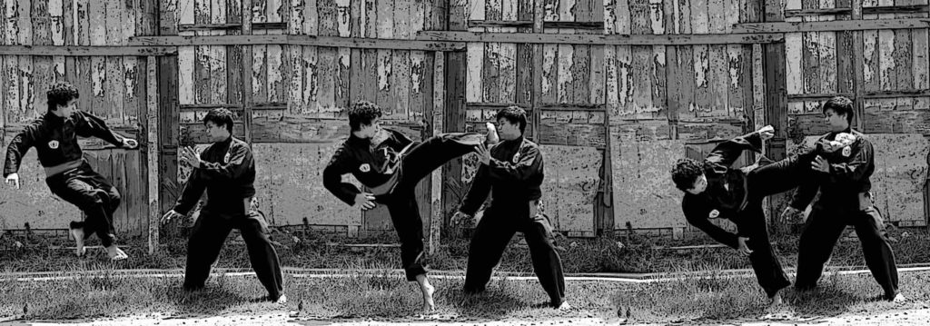
При этом, общими для всех стилей являются следующие технические характеристики, преобладающие в зависимости от географической локализации:
— Для стилей Суматры характерны стилизованная борьба, заломы и удары ногами;
— Для стилей Западной Явы, Борнео характерны — ударная техника и приемы руками;
— Для стилей Центральной и Восточной Явы, Бали характеры сочетания и синтез всех техник.
В зависимости от стилистических особенностей Пенчак-силата отличается и тренировочный процесс для каждого стиля, например, стили Суматры отличаются применением во время тренировок позиций (Куда Куда), напоминающих позиции йоги. При этом каждая из таких позиций имеет многочисленные боевые применения.
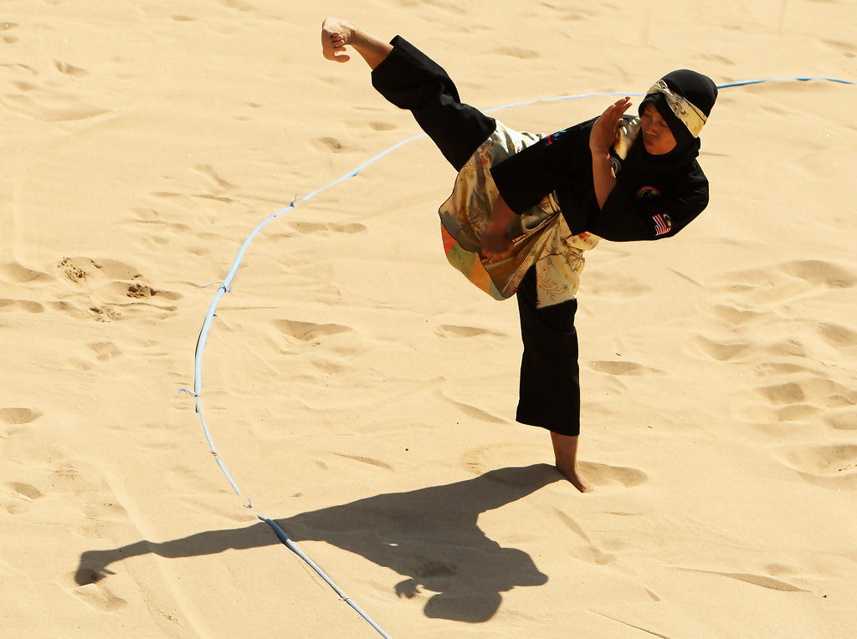
Пенчак-силат – внешне очень привлекательное боевое искусство, многие движения которого красивы и внешне напоминают танец.
Несмотря на такой, с первого взгляда обманчивый вид, Пенчак-силат является одним из самых мощных единоборств, техника, которого включает, как работу голыми руками, так и использование оружия.
Техника боя без оружия включает разнообразные удары руками и ногами, локтями и коленями, сбивающие, блокирующие и отвлекающие движения руками, удушения и укусы, захваты, броски, болевые приемы.

Все движения Пенчак-силат поделены на 7 категорий:
- удары ногами (тенданган);
- удары руками (пукулан);
- броски (бантинган);
- заломы (кунчи);
- парирования (тангкисан);
- уклоны (элак);
- уходы (гелек).
Каждая из этих категорий поделена на четыре субкатегории, то есть каждое движение может выполняться четырьмя различными способами.
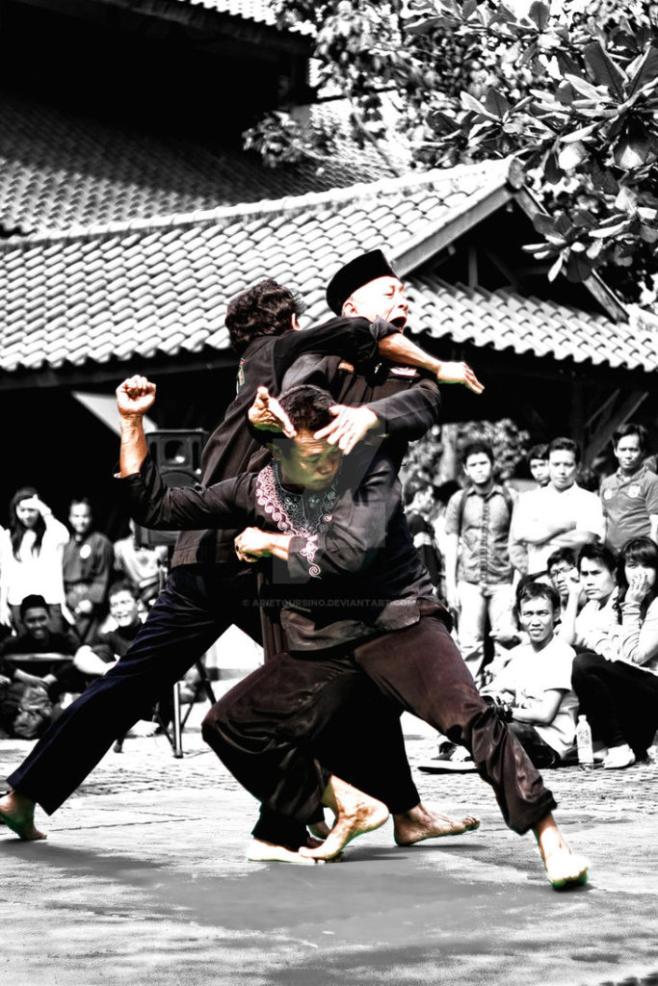
Наиболее известными способами ведения боя голыми руками в Пенчак-силат являются 3 техники:
Техника кобры
При выполнении данной техники боец описывает круги вокруг противника, внезапно атакуя его сериями из двух-трех ударов ног и рук, с немедленным отходом после каждой серии.
Первым обычно идет удар ногой в пах или по ноге противника, а за ним удар рукой в глаза либо в горло.
Защитой от атак такой техники являются стопорящие удары по бьющим конечностям и зигзагообразные уходы с линии атаки, ставящие своей целью зайти противнику в бок, а оказавшись сбоку от противника — резко сблизится с ним, атакуя локтями и коленями.
Техника удава
Суть данной техники заключается в том, чтобы наступить на ногу противника или обвить ее своей ногой, входя с ним таким образом в плотный контакт. Затем впиться зубами ему в шею или в плечо и резким скручивающим движением корпуса и рук сломать либо шею, либо ногу, либо позвоночник.
Техника тигра
Данная техника предназначена для боя на скользкой и мокрой земле. Для этого боец становится на четвереньки, нанося из такого положения удары ногами по голени, колену и в пах противника.
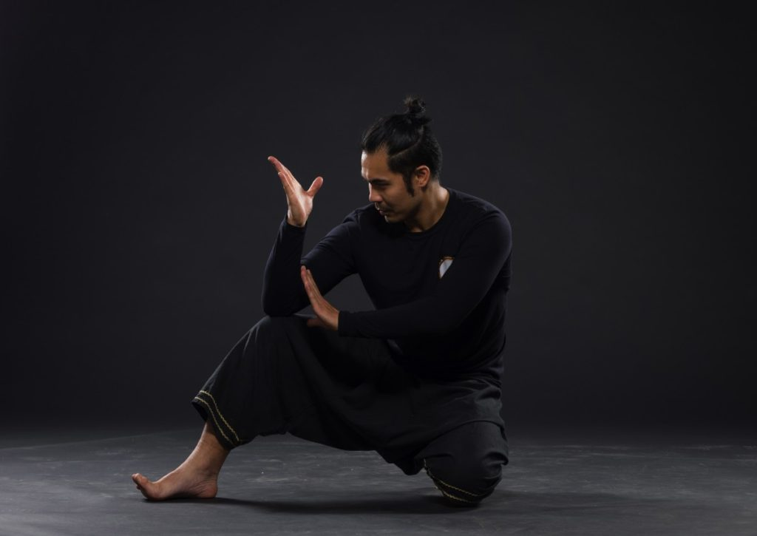
Для техники боя с оружием характерно применение традиционного оружия, такого, как:
- длинный кинжал с волнистым лезвием (крис),
- нож с широким клинком (писау),
- разновидности ножа-мачете (паранг и голок),
- сабля (келеванг),
- меч (педанг),
- длинная палка (тоя) и короткая палка (пен-чонг),
- копье (томбак),
- серп (арит).
Характерной особенностью Пенчак-силат является добивание противника для завершения атаки.
Отличительной особенностью боевого искусства является особая работа глаз во время поединка.
Противники избегают контакта «глаза в глаза» во время боя.
Своеобразный «удар взглядом» наносится только в момент атаки, вводя противника транс, чем многократно усиливает воздействие удара.
Кроме того, техники Пенчак-силат основываются на особой осязательной чувствительности, реакции которой происходят быстрее, чем при использовании зрения, чем также обусловлен особый отстраненный взгляд бойцов во время поединка.
Также для Пенчак-силат характерны приемы психической самонастройки и воздействия на противника, в том числе, «изгнание страха» (из собственной психики) и «устрашение в атаке» (леденящий душу крик) и техники развития возможностей психологического самоконтроля ‘и подавления чужой воли, в том числе, например, хождение по оживленным улицам с завязанными глазами, длительное пребывание в глубокой яме и другие.
Практика боевого искусства включает в себя также дыхательные упражнения (ильму напа) и молитву (дхикр).
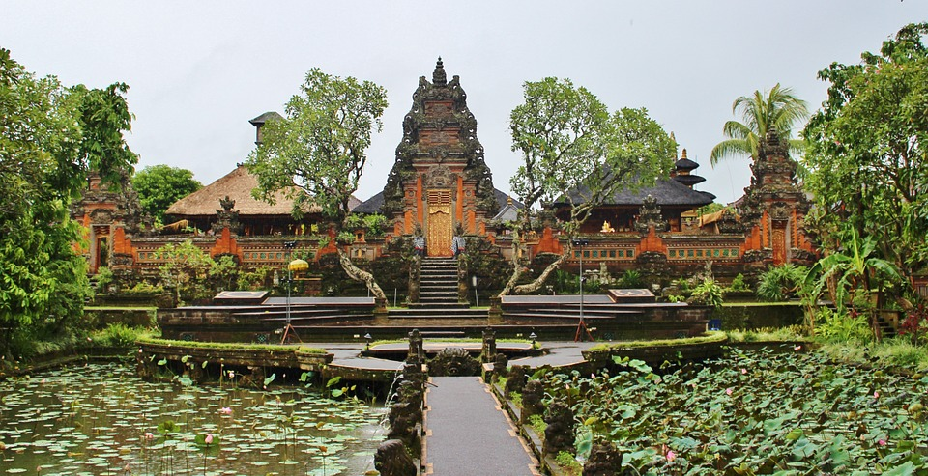
Мастера Пенчак-силат утверждают, что занятия боевым искусством приводят к гармоничному развитию тела, души и духа.
Движения песилата (практикующего Пенчак-силат) становятся выражением его внутренней гармонии, согласованной с волей Бога.
Песилат становится, как бы кистью в руке Бога и противостоять ему в бою – значит бросить вызов самому Богу.

